**МИНИСТЕРСТВО ЦИФРОВОГО РАЗВИТИЯ СВЯЗИ И МАССОВЫХ КОММУНИКАЦИЙ**

**Ордена Трудового Красного Знамени**

**Федеральное государственное бюджетное образовательное учреждение высшего образования**

**«Московский технический университет связи и информатики»**

Кафедра «Математическая Кибернетика и Информационные технологии»

Лабораторная работа №3

Выполнил: Студент группы

БВТ2203

Дворянчиков Даниил

Москва

2023

**Задание 1:**

1. Создайте класс HashTable, который будет реализовывать хэштаблицу с помощью метода цепочек.

2. Реализуйте методы put(key, value), get(key) и remove(key), которые добавляют, получают и удаляют пары «ключ-значение» соответственно.

3. Добавьте методы size() и isEmpty(), которые возвращают количество элементов в таблице и проверяют, пуста ли она.

**Задание 2:**

Вариант 9: Реализация хэш-таблицы для учета автомобилей в автопарке. Ключом будет номерной знак автомобиля, а значением - объект класса Car, содержащий информацию о марке, модели и годе выпуска. Необходимо реализовать операции вставки, поиска и удаления автомобиля по знаку.

Ход работы:

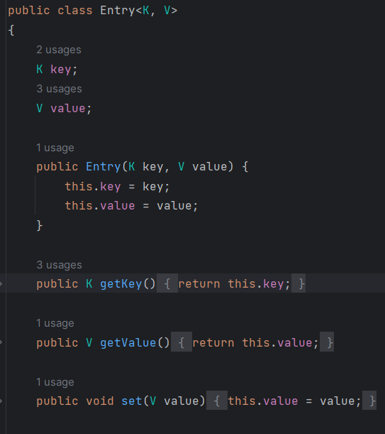

Для начала создадим класс Entry с generic типами.

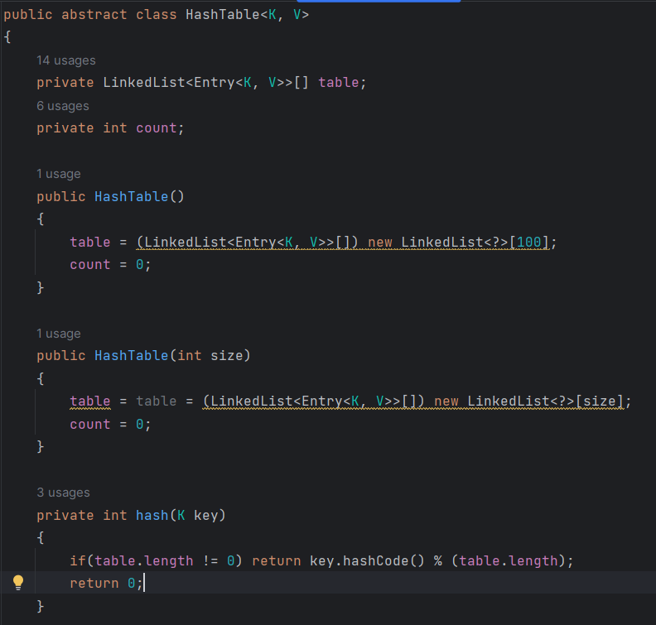

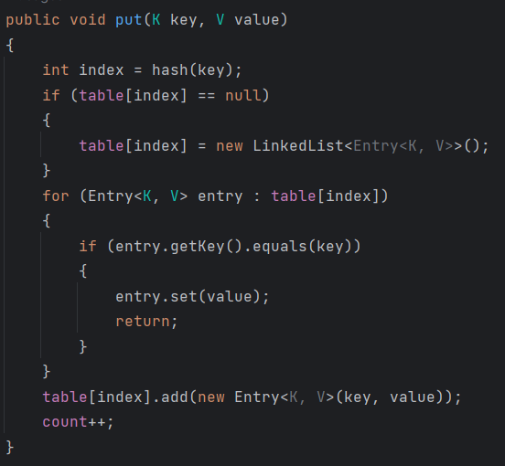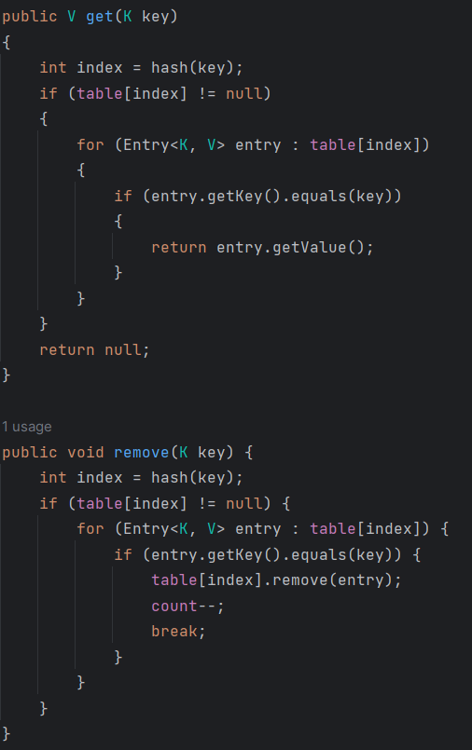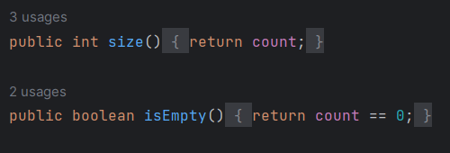

Затем создадим абстрактный класс HashTable добавим в него нужные поля, методы и конструкторы.

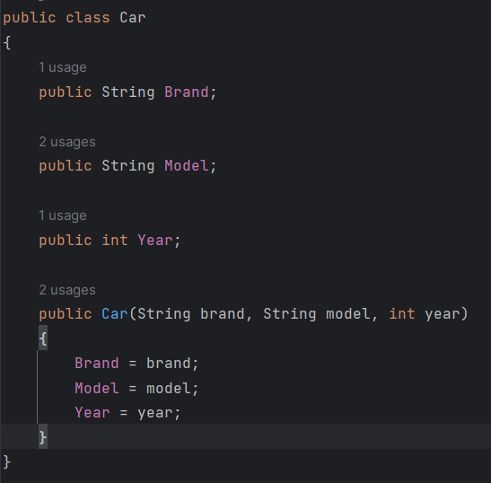

Создадим класс машины.

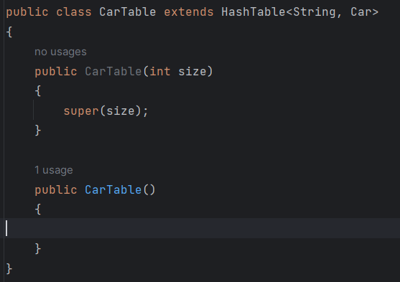

Создадим класс CarTable и наследуемся от HashTable, задав нужные типы. Сделаем два конструктора.

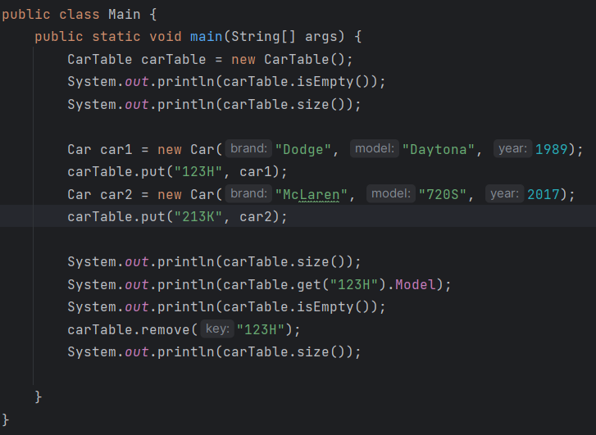

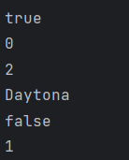

Протестируем.